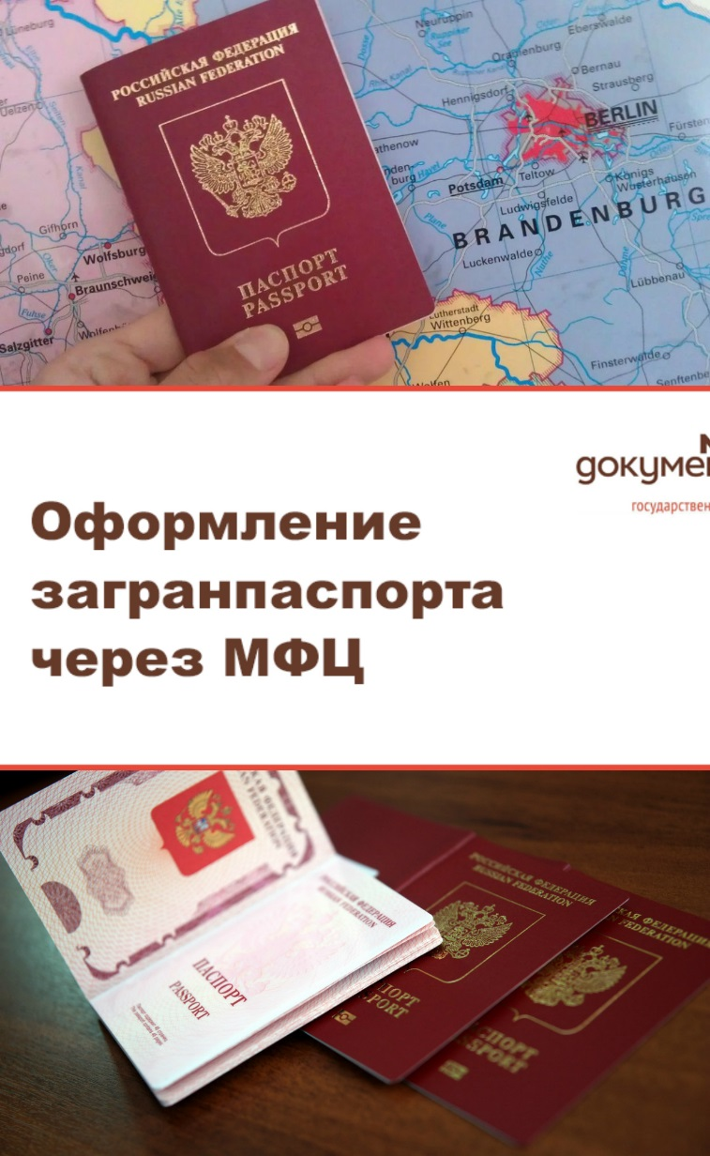
Заграничный паспорт
Хотите поехать за границу или просто навестить родственников, проживающих за границей?!
Не забудьте оформить или продлить заграничный паспорт. А мы вам поможем!
Сама процедура бесплатна, вы только оплачиваете государственную пошлину.
Государственная пошлина составит:
- За выдачу паспорта, удостоверяющего личность гражданина РФ за пределами территории РФ: 2000 руб.
- За выдачу паспорта, удостоверяющего личность гражданина РФ за пределами территории РФ, гражданину РФ в возрасте до 14 лет: 1000 руб.
При себе необходимо иметь следующие документы (лицам с 18 и более лет):
- Паспорт
- Квитанция об оплате госпошлины
- 4 фотографии
- Трудовая деятельность за последние 10 лет
Лицам до 14 лет:
- Свидетельство о рождении с отметкой о гражданстве (оригинал и копия с обеих сторон);
- Паспорт законного представителя (оригинал и копия заполненных страниц);
- 4 фотографии
- Квитанция об оплате госпошлины.

Срок оказания услуги: 1 месяц
За получением данной услуги вы можете обратиться в МФЦ Сакмарского района. Мы находимся по адресу: с. Сакмара, улица Советская д.49. Тел: 8 (35331) 22-1-68

Госпошлина – определенная в законе денежная сумма, подлежащая уплате в бюджет за обращение в органы государственного управления различного уровня.

